চট্টগ্রামে প্রথমবারের মতো ‘ব্ল্যাক ফাঙ্গাস’ শনাক্ত
চট্টগ্রাম প্রতিনিধি প্রকাশিত: আপডেট: ২১:২৮ ২৮ জুলাই ২০২১
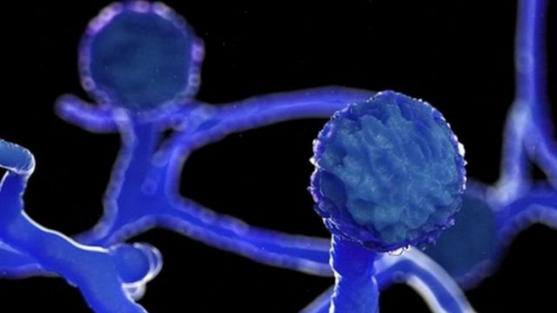
ছবি: সংগৃহীত

প্রথমবারের মতো চট্টগ্রামে ‘ব্ল্যাক ফাঙ্গাস’ আক্রান্ত এক নারী শনাক্ত হয়েছেন। বুধবার বিষয়টি নিশ্চিত করেন চট্টগ্রাম মেডিকেল কলেজ (চমেক) হাসপাতালের পরিচালক বিগ্রেডিয়ার জেনারেল এসএম হুমায়ুন কবির।
তিনি বলেন, ৫০ বছরের বেশি বয়সের এ রোগী চট্টগ্রাম মেডিকেল কলেজ হাসপাতালে চিকিৎসাধীন রয়েছেন। পরীক্ষা-নিরীক্ষা করার পর আজকেই বিষয়টি নিশ্চিত হই।
চমেক পরিচালক বলেন, ব্ল্যাক ফাঙ্গাসে আক্রান্ত ওই নারীর চিকিৎসা আমাদের চিকিৎসকদের অধীনে চলছে। আগামীকাল পর্যন্ত দেখবো। এরপর সিদ্ধান্ত নেয়া হবে রোগীকে ঢাকায় পাঠানো হবে কি না।
হাসপাতাল সূত্রে রোগীর বাড়ি পটিয়া উপজেলায় বলে জানা গেছে। চলতি মাসের ৩ তারিখ করোনা আক্রন্ত হন ওই নারী। তবে ১৫ জুলাই তার করোনা নেগেটিভ আসে। এরপরও তার নানা শারীরিক অসুবিধা দেখা দেয়। পরে চারদিন আগে তাকে চট্টগ্রাম মেডিকেল কলেজ হাসপাতালে ভর্তি করা হয়েছে। আজ বুধবার পরীক্ষা-নিরীক্ষার পর তার ব্ল্যাক ফাঙ্গাস ধরা পড়ে।

